FICHE PROFESSEUR
Le règlement de la classe

Niveau / classe | A2 / 8.-10.kl., 1.-2.g.
Thème | L’école, le règlement
Document ressource | Panneaux
Objectifs | À l’écrit :  Savoir-faire – Færdighedsmål  - Comprendre des panneaux d’interdiction : défense de, interdiction de  - Exprimer l’interdiction : on n’a pas le droit de  - Exprimer la permission : il est permis de  Savoirs – Vidensmål  - Le pronom « on »  - La négation (révision)  - Lieux de la vie quotidienne (révision)  - Lexique lié aux actions quotidiennes : parler, manger (révision)
Durée | 45 min

- JE COMPRENDS LES INTERDICTIONS

1. Observe les panneaux et coche les bonnes définitions.

 |  | 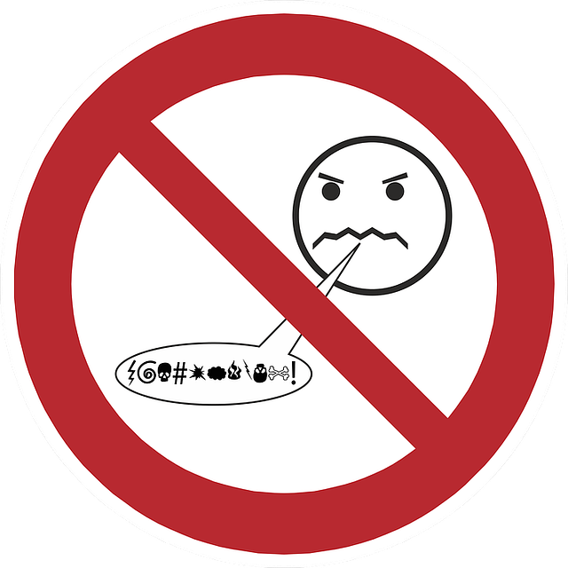 |  | 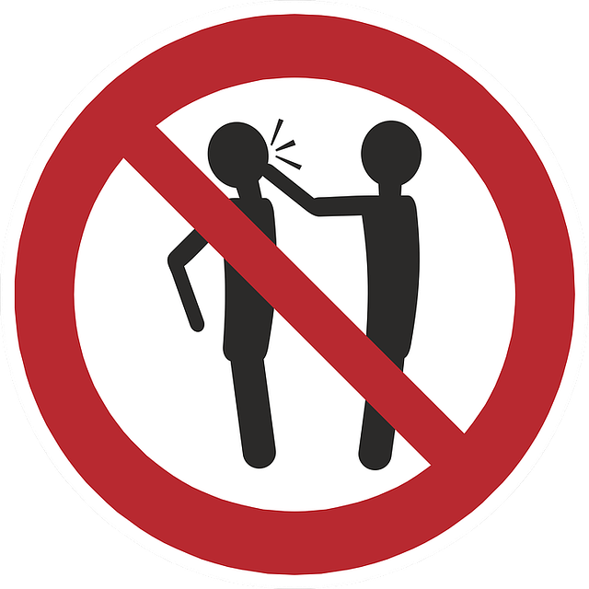
A | B | C | D | E

- A | - B | - C | - D | - E | Interdiction de fumer
- A | - B | - C | - D | - E | Interdiction de téléphoner
- A | - B | - C | - D | - E | Interdiction de manger
- A | - B | - C | - D | - E | Interdiction de se battre
- A | - B | - C | - D | - E | Interdiction de dire des méchancetés

2. Où peux-tu voir les panneaux de l’activité 1 ? Note les bonnes réponses.

- À la piscine. | A, D, E
- Au cinéma. | A, B, D
- À la maison. | Réponses libres
- À l’école. | A, B, C, D, E

3. Par groupes de 2, dessinez des panneaux d’interdiction.
Devine ce que ton voisin a dessiné et écris sous les dessins la formule d’interdiction comme sur les exemples.

Les apprenants pourront dessiner des panneaux qu’ils ont déjà vus ou en imaginer. L’objectif est qu’ils s’approprient les structures : défense de, interdiction de…

- J’ÉCRIS UN RÈGLEMENT POUR MA CLASSE
1. Remplis le tableau avec ce que tu peux faire et ce que tu ne peux pas faire dans la classe.

- Exemple : Il est permis de parler. | - Exemple : Il est interdit de fumer.
- On peut ………………………………………… | - On ne peut pas…………………….
- On a le droit de.…………………………… | - On n’a pas le droit de……………………
- ……………………………………………. | - On ne doit pas…………………….
- ……………………………………………. | - ……………………………………….
- ……………………………………………. | - ……………………………………….
- .……………………………….…………. | - ……………………………………….

Pour réaliser cette activité, les élèves se mettront en petits groupes et réaliseront un règlement pour la classe. Ils pourront créer un poster avec le règlement et l’afficher au tableau pour l’activité suivante. Si le pronom « on » est trop difficile pour le groupe, il est possible de remplacer par « tu » : tu ne peux pas.

2. Compare les règlements des autres groupes. Es-tu d’accord avec leurs propositions ?
Cette activité se fera en groupe classe. L’objectif pour les élèves est de comprendre les règlements des autres groupes puis de donner leurs opinions au grand groupe. (Ils pourront aussi s’exprimer en danois si nécessaire.)

